基于强化学习多机器人路径规划

编制 | 忻超
审核 | 初始

目录
第1章 简介 1
1.1 行业需求 1
1.2 功能定义 1
第2章 技术介绍 2
2.1 定义 2
2.2 技术综述 2
2.2.1 总体方案介绍 2
2.2.2 reward定义，目标函数 4
2.2.3 DDPG和MADDPG的实现 4
2.2.4 单个网络多agent的DDPG 7
第3章 总结 9

简介

行业需求
目的实现多agent的实时路径规划，使得所有agent的完成任务的时间最少，效率最高。
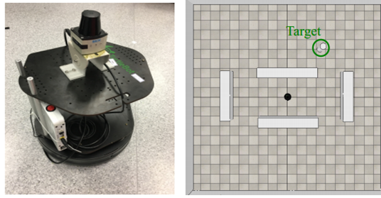

传统的强化学习都是控制上下左右的动作，实时去控制位移和速度，和我们实际任务不符合。
并且多agent的状态空间比较大。

功能定义

技术介绍

定义
本文档的术语和缩写如表2-1所示，
术语/缩写 | 含义
DDPG（Deep Deterministic Policy Gradient） | 深度确定性策略梯度
AC(Actor-Critic) | 行动者评论家算法

技术综述
机器人室内导航,从技术上分为以下几个部分:
1，总体方案介绍（状态空间，动作空间）
2，reward定义，目标函数
3，DDPG和MADDPG的实现
4，可改进的单个网络的实现

总体方案介绍
整个设计的目的：1.避开静态的障碍物。2.和其他agent保持一定的距离。3.顺利到达目的地。4.可以进行运行控制，即通过P，V,t来控制运动。
整体的设计图如下：
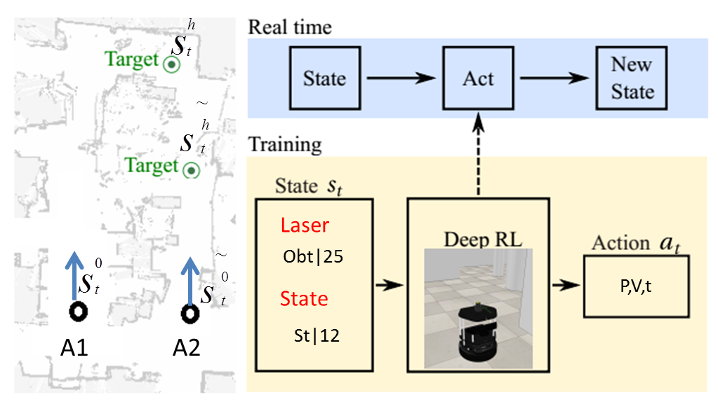

- 模拟静态的障碍物：输入状态中加入25维的局部区域信息Obt|25，这些信息包含这个机器人邻域范围内的障碍物和非障碍物的信息。
- 第二类状态如下:
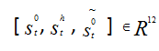
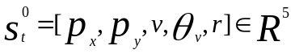
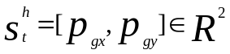
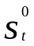表示第一个agent的当前位置状态,速度大小和方向,机器人的半径。
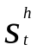表示第一个机器人的终点坐标。
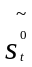表示第二个机器人的的当前位置状态,速度大小和方向,机器人的半径。
第二类状态考虑了机器人之间的相互关系，机器人当前状态和目标位置。
将这1.2两类状态concat在一起作为网络的状态输入。
- 策略
输出的策略可以对agent进行控制，间隔时间固定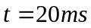；在内给定；给定，，是有一个最小和最大的范围，可以根据模拟器给出，我们学习就是学习内的运行曲线。
4.我们采用强化学习Actor-Critic算法，用神经网络搭建actor网络和value网络。

reward定义，目标函数

reward定义需要满足1.奖励达到目标位置；2.惩罚和障碍物相撞；3.惩罚和其他agent距离过近；4.尽可能步长短；5.转弯时间长，尽可能少转弯。定义公式如下：
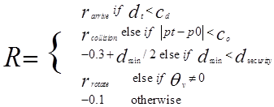
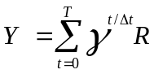
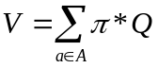

利用value function来评价当前状态的好坏，是的好的动作的v尽可能大，使得V尽可能和真实值Y尽可能接近。

DDPG和MADDPG的实现

DDPG用于预测连续的动作,传统的Actor-Critic算法是用于预测离散动作,DDPG是基于Actor-Critic框架,都是用actor网络和critic网络。算法的伪代码如下：
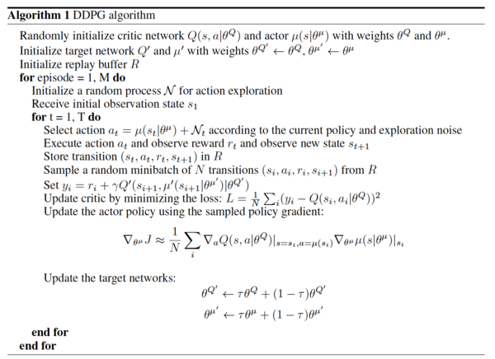
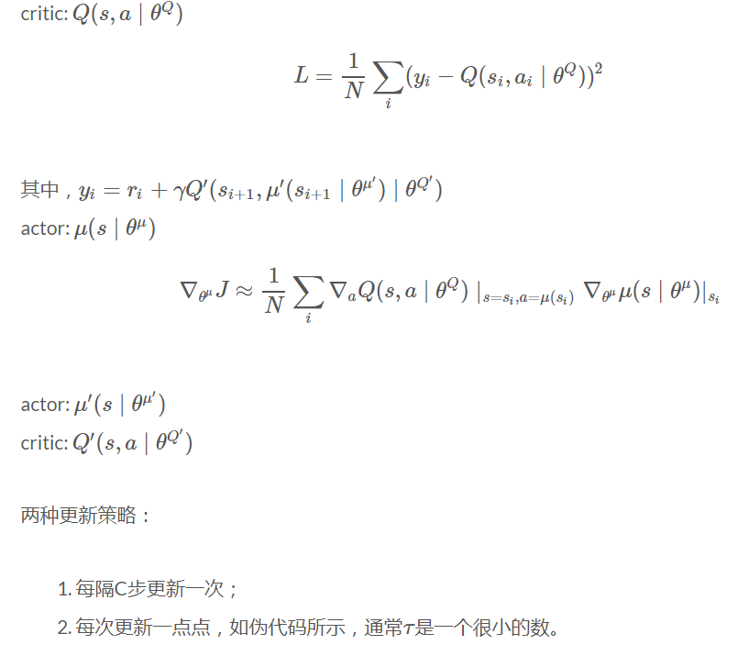
S0-ST为一个episode，ST为终点的状态，replay_buffer里面有64个样本就进行一次的梯度更新。
MADDPG：多个agent的DDPG如下图
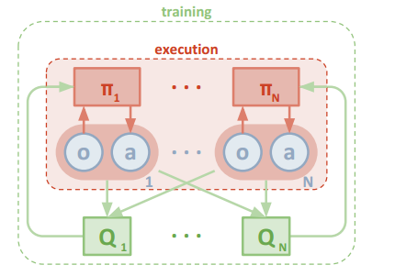
每个agent都训练一个网络，预测Q需要输入所有的总做。
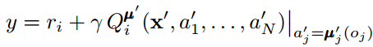
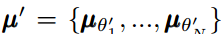
每个agent都训练一个网络，agent多了难训练

单个网络的DDPG
将所有agent的状态作为输入，网络结构如下：

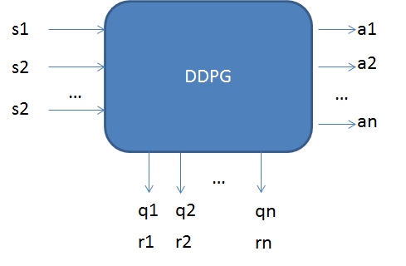
将都有状态整体输入，输出所有的动作和q_value，loss函数定义如下：
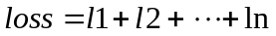
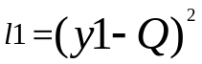
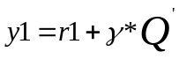

这样就可以使用一个网络进行训练测试。

总结
- 定义了网络的（s,a,r,s’），状态,动作,回报。
- 定义了优化函数。
- 利用连续动作策略进行优化。
- 使用多个网络和单个网络处理多agent的问题。

